第二屆 日文藝術字大賽競賽辦法

■主旨
本比賽所謂的「日文藝術字」指以日本漢字、平假名、片假名組成的單字，用畫來表現的手法。藉此提高日語學習的學生的日文和對日本文化的關心，幫助充實學習日語。

■參賽資格
中華民國國民，在台灣學習日語的國中一年級到大學四年級學生。

■參賽規定
•分為中學組（如參賽人數眾多，將再細分為國中組、高中組）、大學組，另五專前三年屬中學組，後二年屬大學組。
•參賽作品限每人一件。

■作品規定
•使用白色紙，大小為A4。
•不可使用剪貼、照片。
•雖認可創造性的變形文字，但文字外形需一見可知。
•不可有誤字、脱字，特別注意。
•繪畫內容需表現通行的單字或文字的概念，不可放入不相干文字。
•彩色、無彩色皆可，唯不接受違反善良風俗的作品。
不接受模仿他人，或有侵害他人著作權疑慮的作品。

■應徵方法
可透過個人及所屬學校團體報名。
•作品及報名表，以掛號郵寄：高雄市路竹區環球路452號，樹人醫護管理專科學校應用日語科收，並於信封註明「參加日文藝術字大賽作品」。

■收件截止日期
2016 年 9 月 23 日 （郵戳為憑）

■發表／展覽會
得獎名單公布後，將於樹人醫護管理專科學校應用日語科公開展示

■獎金獎品
依各組取前三名，及佳作若干名，頒發得獎者及指導老師獎狀，得獎者獎金如下：
首獎 獎金：新台幣1500元整。
第二名獎金：新台幣1300元整。
第三名獎金：新台幣1200元整。
佳作 獎金：新台幣500元整。
（此為扣除轉帳費用前）
■注意事項
•作品將不歸還，請自行保留影本。
•
■主辦單位
樹人醫護管理專科學校應用日語科。

■聯絡窗口
樹人醫護管理專科學校 應用日語科 蔡孟容助教
電話：07-697-9813 EMAIL：jpneko@ms.szmc.edu.tw

■參考例(第一屆 日文藝術字大賽競賽得獎作品)
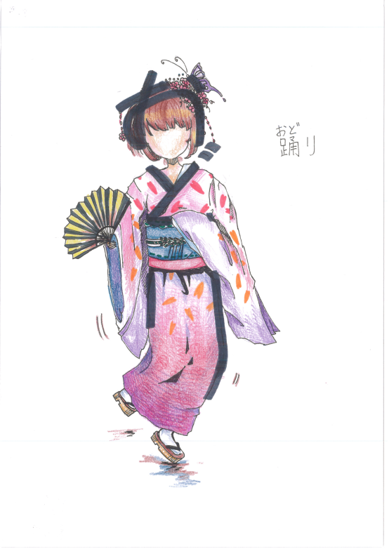
新民高中  陳宣妤  おどり | 吳鳳科技大學四年級  蕭安倫  こけし(木芥子)

不只假名，漢字也可以：
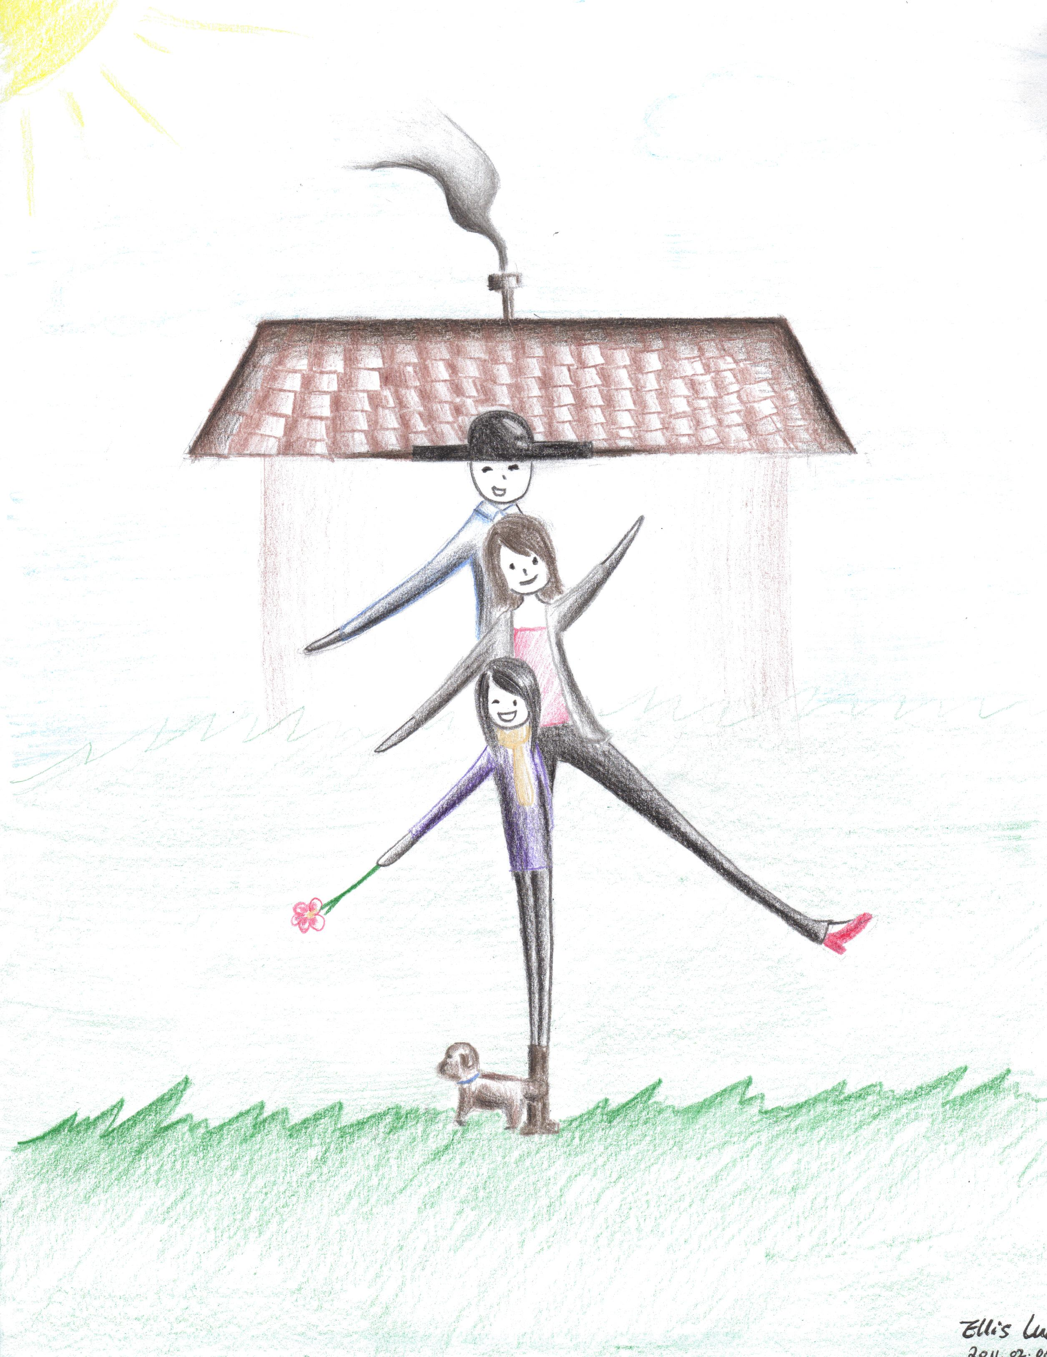 | 
Ellis Luo  Title: Family (Home), 家  （Nihongo Art Contest 2011, Ontario） | 栃木高中  ルーツ  （第５回漫畫甲子園最優秀賞）

教育部技職校院南區區域教學資源中心
附件一
樹人醫護管理專科學校
2016年日語多元創意競賽
第二屆日文藝術字大賽報名表
學校
指導老師
參賽學生 | 姓名：
參賽學生 | 性別 男□ 女□ | 年級  中學□ 大學□
參賽學生 | 住址：
參賽學生 | 電話： | Email Address：
使用的日語字 |  | 意義：

